VÝROČNÍ ZPRÁVA
SPOLKU MARKÉTA, z. s.
ZA ROK 2017-2018

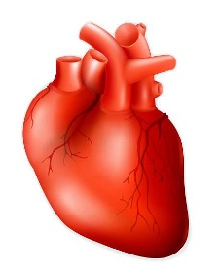

OBSAH

- Orgány Spolku

- Základní údaje o Spolku a o jejím poslání

- Činnost Řídícího výboru a Kontrolní komise spolku 2017-2018

- Finanční zdroje

- Účetní závěrka a zpráva o hospodaření Spolku za rok 2017

- Plán činnosti Spolku na rok 2019

- Rozpočet Spolku na rok 2019

- Závěr

- ORGÁNY SPOLKU
Statutárním orgánem SPOLKU MARKÉTA, z.s. je Řídící výbor, který pracoval
ve složení:
Předseda: Ing. František Kmínek
Místopředseda: Prof. MUDr. Lenka Špinarová, Ph.D., FESC
Doc. MUDr. Petr Němec, CSc., MBA, FESC
Členové: Doc. MUDr. Helena Bedáňová, Ph.D.
Doc. MUDr. Jan Krejčí, Ph.D.
Ing. Zdeněk Pecka
Bc. Jana Hajnovičová

Za Řídící výbor jednal navenek samostatně v plném rozsahu a ve všech
záležitostech předseda nebo místopředseda. Při podepisování za Spolek
připojuje předseda nebo místopředseda svůj podpis k tištěnému nebo
napsanému názvu Spolku.

Nejvyšším orgánem Spolku je VALNÁ HROMADA, která se dnes schází na svém jednání.

Kontrolní komise pracovala ve složení: MUDr. Eva Ozábalová, Ph.D.
MUDr. Pavel Piler, Ph.D.
František Frýdek

Kontrolní komise vykonávala dohled nad hospodařením Spolku a jejím úkolem bylo případně
upozornit Řídící výbor na zjištěné nedostatky a podat návrhy na jejich odstranění.
V uplynulém období nebyly zjištěny Kontrolní komisí žádné nedostatky v hospodaření Spolku.

- Základní údaje o Spolku a o jeho poslání

SPOLEK MARKÉTA, z. s. byl založen na ustavující schůzi 9. listopadu 2016 v Brně
a vznikl zápisem 12. května 2017 do spolkového rejstříku, vedeného Krajským soudem
v Brně.

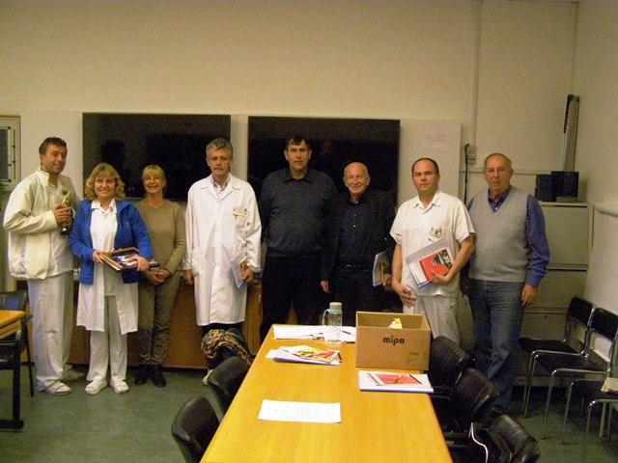
Ustavující schůze k založení SPOLKU 9. listopadu 2016
Založení Spolku předcházelo jednání a doporučení 49 pacientů po transplantaci jejich
srdce v Centru kardiovaskulární a transplantační chirurgie (CKTCH) Brno, kteří se sešli
na IV. setkání osob žijících s transplantovaným srdcem v Horských lázních Karlova
Studánka, s. p. ve dnech 16. – 18. září 2016.
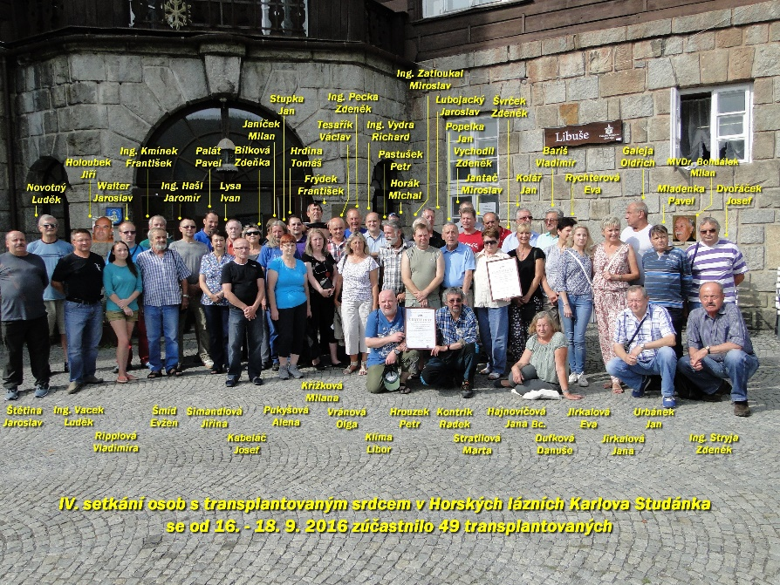
49 transplantovaných iniciovalo v Karlově Studánce založení a vznik Spolku
Spolek byl pojmenován po prvním dítěti (Markétě Těršípové), kterému v jeho dvou
a půl letech 1.října 1995, jako prvnímu dítěti v Československu, transplantoval srdce
v CKTCH Brno prof. MUDr. Jan Černý, CSc., tehdy i ředitel CKTCH Brno.

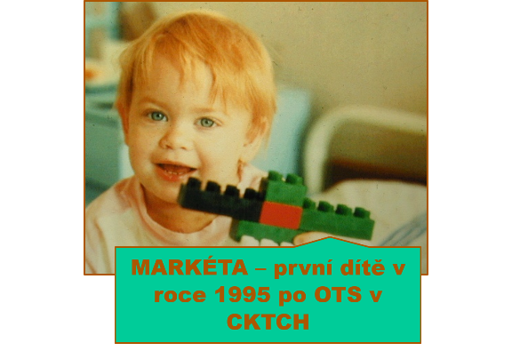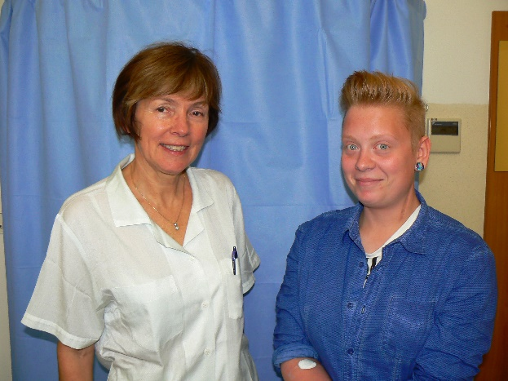
5.10.2016 – Markéta na kontrole v CKTCH Brno
u své kardioložky MUDr. Marie Ošmerové

Posláním Spolku, jako občanského spolku pacientů po transplantaci srdce, je
podpora transplantační medicíny. Spolek je zájmovou, společenskou, nezávislou
a nepolitickou organizací. Ke dni 31. 12. 2017 měl 79 členů, z toho 49 členů bylo
po transplantaci srdce, 22 jejich rodinných příslušníků, 9 lékařů a 2 zdravotní sestry
z CKTCH Brno. Spolek je dobrovolným a samosprávným svazkem jeho členů a ve svých
řadách sdružuje osoby na základě jejich společného zájmu, kterým je podpora aktivit
vedoucích ke zlepšení popularizace darování a transplantace orgánů a tkání v České
republice.

3. Činnost Řídícího výboru a Kontrolní komise Spolku 2017-2018
Spolek MARKÉTA, z. s. týden po svém zapsání do spolkového rejstříku zorganizoval 18. 5. 2017
společně z CKTCH Brno setkání v Brně z druhou ženou v České republice, Terezou Polesovou-
Beerovou, které v jejich 11 letech doc. MUDr. Petr Němec transplantoval srdce a která
po 20 letech od transplantace svého srdce, ve svých 31. letech porodila 1. 2. 2016 zdravou
holčičku Adrianku. Oběma se dnes zdravotně daří dobře. Tereza Polesová byla a je stále i dnes
v péči MUDr. Marie Ošmerové – kardioložky CKTCH, která se již dlouhodobě stará o dětské
pacienty.

Řídící výbor Spolku se společně s Kontrolní komisí sešel v roce 2017 a 2018 na 4 jednáních, a to
28. 6. 2017 v CKTCH Brno, 24. 9. 2017 v Mikulově na IV. setkání osob žijících s transplantovaným
srdcem, 13. 12. 2017 v CKTCH a 18. června 2018 v CKTCH Brno.
Na svých jednáních Řídící výbor projednal:
- vznik Spolku jako právnické osoby jejím zápisem do spolkového rejstříku u KS Brno 12. 5. 2017
a seznámení všech členů Řídícího výboru s povinnostmi a právy Spolku jako zapsané právnické osoby
- zorganizoval uveřejnění v nedělním Blesku rozhovor s transplantovaným Radkem Kontrikem a Mgr. Jitřenkou Kuboňovou
- inicioval u CKTCH Brno vydání Průkazu pacienta po transplantaci srdce a jeho předání všem
pacientům po transplantaci srdce
- zorganizoval V. setkání osob žijících s transplantovaným srdcem v Mikulově, kterého se zúčastnilo 57 transplantovaných pacientů, 32 jejich rodinných příslušníků, 6 lékařů a 6 zdravotních sester z CKTCH Brno a 1. Interní kardioangiologické kliniky FN u sv. Anny Brno,
2 hosté ze Slovenska a to Mgr. Vlasta Pagáčová, předsedkyně občanského sdružení DAR ŽIVOTA se svou netransplantovanou kolegyní Ivanou Belovičovou, které přijaly pozvání a na setkání zastupovaly všechny osoby po transplantaci srdce z celého Slovenska.
Na tomto setkání prof. Špinarová a doc. Němec svými vzdělávacími přednáškami
na téma: „Zdravé srdce po transplantaci, ale je tím vše vyhráno?“ a „Transplantací srdce život začíná“ předali nezbytné informace především transplantovaným účastníkům tohoto setkání
- Na V. setkání v Mikulově byl zasazen před areálem Hotelu Zámeček symbolicky vinný KEŘ ŽIVOTA, a to právě Markétou Těršípovou (25 let) a jejím kardiochirurgem prof. MUDr. Janem
Černým, CSc., který ji ve dvou a půl letech 1. 10. 1995 transplantoval srdce, jako vůbec prvnímu dítěti v ČR.

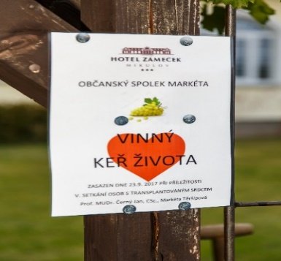
Majitel hotelu Ing. Ševčík, Markéta Těršípová, prof. Černý, Ing. Kmínek

- Vytvoření a uvedení do provozu v únoru 2018 webových stránek Spolku – www.spolekmarketa.cz
- Finančně podpořily V. setkání transplantovaných společnosti Astellas Pharma, s.r.o. Praha,
- Chiesi CZ, s. r.o. Praha, SANDOZ s. r. o. Praha a taky fyzické osoby z řad transplantovaných a jejich rodinných příslušníků
- Odmítl přihlášku Spolku do pacientské rady ministra zdravotnictví pro krátkou dobu
své působnosti
- projednal s investičním náměstkem FNUSA Ing. Strnadem zasazení STROMU NADĚJE a ŽIVOTA v prostoru Nemocnice u sv. Anny, a to před kaplí svaté Anny na podzim roku 2018
- zaslal všem transplantovaným, jejím rodinným příslušníkům a lékařům CKTCH Brno a 1.IKAK
FN u sv. Anny Brno pozvánky na letošní VI. setkání v Luhačovicích
- projednal a schválil odhalení PAMÁTNÍKU (pamětní desky nebo pomníčku od kameníka nebo sochaře) věnovaného památce všem zemřelým dárcům srdce, a to mimo areálu sv. Anny. Bylo navrženo prostranství Augustiniánského opatství svatého Tomáše na Starém Brně, se kterým umístění tohoto památníku projedná doc. MUDr. Petr Němec, CSc.
- projednal a schválil zorganizování Spolkem na veřejnosti přednášek o významu darování a transplantace srdce v roce 2019 ve dvou moravských městech (nejlépe lázeňských).
- přijal 22. 2. 2018 písemnou rezignaci na člena výboru Řídícího výboru pana docenta Němce a 18.6. 2018 tuto rezignaci přijal a doporučil ji schválit i Valnou hromadou 28. 9. 2018 v Luhačovicích.
K této rezignaci se připojili rovněž všichni ostatní členové Řídícího výboru a kontrolní komise z řad lékařů se zdůvodněním, že transplantovaní členové Spolku již prokázali, že jsou Spolek schopni řídit i bez lékařů
- Bylo schváleno a na V. setkání transplantovaných v Mikulově předáno MUDr. Marii Ošmerové – dětské kardioložce CKTCH Brno-nejvyšší ocenění Spolku „Zlaté srdce I. stupně“ za její dlouholetou péči o dětské pacienti po transplantaci srdce, kterých za 26 let Programu transplantací srdce v Brně bylo celkem 30 dětí.

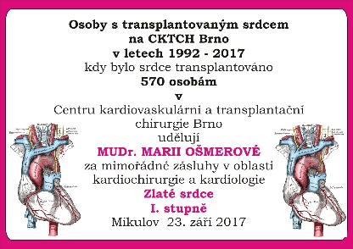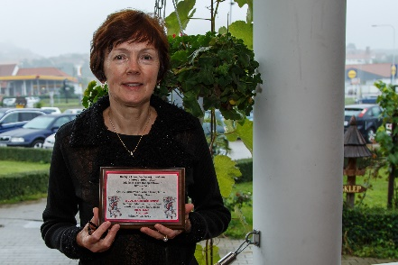

- 18. 6. 2018 Řídící výbor schválil rezignaci doc. Němce na člena Řídícího výboru a stejně tak i rezignaci ostatních členů Řídícího výboru (prof. Špinarové, doc. Bedáňové, doc. Krejčího) a členů Kontrolní komise MUDr. Evy Ozábalové a MUDr. Petra Pillera a schválil nahradit je členy Spolku jen z řad transplantovaných pacientů. Podle názoru doc. Němce jsou pacientské organizace většinou organizacemi pacientů a lékaři v nich vystupují jako hosté. Pan doc. MUDr. Jan Krejčí, Ph.D. navrhl, aby odstoupivší členové Řídícího výboru a Kontrolní komise z řad lékařů vytvořili Poradní orgán, na který by se Spolek obracel s odbornými otázkami.
- Dále schválil Program VI. setkání osob žijících s transplantovaným srdcem 28. – 30. září 2018 v Luhačovicích, ze kterého se pro účast v zahraničí omluvili prof. Špinarová, prof. Černý
a doc. Němec.
- Schválil vydání publikace Spolku „ŽIVOT S DAROVANÝM SRDCEM POKRAČUJE“ s historií transplantace srdce a s příběhy 17 transplantovaných pacientů CKTCH Brno.
- Zpracoval a vydal vlastní Zásady ochrany osobních údajů členů Spolku dle nařízení EU (GDPR)
a zaslal je všem členům spolku a účastníkům ročních setkání osob žijících s transplantovaným srdcem a jejich rodinným účastníkům včetně žádosti o dodání Souhlasu se zpracováním osobních údajů.
- Na tomto jednání schválil Účetní závěrku a zprávu o hospodaření SPOLKU MARKÉTA, z. s. za rok 2017 včetně povinných příloh s tím, že Spolek za rok 2017 hospodařil, díky přijatým grantům a darům právnických a fyzických osob s přebytkem 46.382,- Kč a tento jediný finanční majetek Spolku byl veden ke dni 31. 12. 2017 na bankovním účtu vedeném Spolku Fio bankou, a. s.
Tento peněžní zůstatek byl ponechán na bankovním účtu k realizaci aktivit Spolku v roce 2018.
Členové Řídícího výboru a Kontrolní komise schválili předloženou Účetní závěrku a zprávu o hospodaření Spolku za rok 2017 bez výhrad doporučili ji předložit ke schválení Valnou hromadou, která na dnešním jednání schválila jak účetní závěrku včetně předložené zprávy
o hospodaření Spolku za rok 2017.
- Pan doc. MUDr. Petr Němec, CSc., MBA, FESC v srpnu informoval Řídící výbor, že dne 11. 10. 2018 v Klášteře sv. Tomáše na Starém Brně se uskuteční koncert BROLNU jako poděkování všem dárcům orgánů a jejich rodinám.

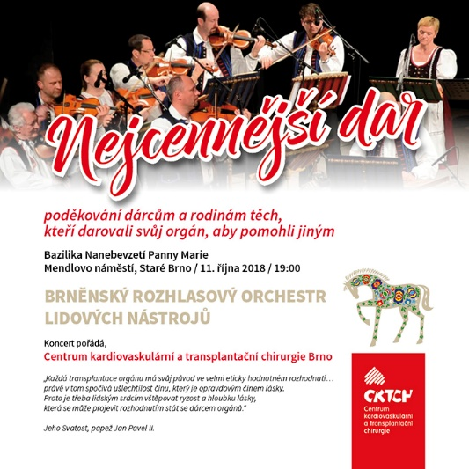

- Na VI. setkání osob žijících s transplantovaným srdcem se celkem přihlásilo 175 účastníků
z ČR, z toho 84 osob transplantovaných v CKTCH Brno a 15 účastníků ze Slovenska, z nichž 9 pacientů po transplantaci srdce v NÚSCH, a.s. Bratislava.

4. FINANČNÍ ZDROJE
- Činnost Spolku by nebyla moci realizována v rozsahu jeho aktivit, pokud by finančně nebyla podpořena dary a granty v roce 2017 a 2018 právnických a fyzických osob.

V roce 2017 byla finančně podpořena akce V. setkání osob žijících s transplantovaným srdcem,
uskutečněným 22. – 24. 2017 v Mikulově, těmito společnostmi:
- Astellas Pharma, s. r. o. Praha – finančním příspěvkem ve výši 15. 000,- Kč
- CHIESI, s. r. o. Praha – finančním příspěvkem ve výši 30. 000,- Kč
- CARDION s. r. o. Brno – finančním příspěvkem ve výši 18. 150,- Kč
- SANDOZ s. r. o. Praha – finančním příspěvkem ve výši 12. 100,- Kč

Aktivity Spolku v roce 2018 a realizaci VI. setkání osob žijících s transplantovaným srdcem ve dnech 28. – 30. září 2018 v Luhačovicích bylo finančně podpořeno těmito společnostmi:
- Česká transplantační nadace Karla Pavlíka, zal. 1992 – grant ve výši 99.700,- Kč, z toho 57.000,- Kč na vydání a tisk publikace Spolku „Život s darovaným srdcem pokračuje“ a 42.700,- Kč finanční příspěvek na realizaci VI. setkání transplantovaných v Luhačovicích
- Nadace Agrofert Praha – finanční dar ve výši 50 000,- Kč na provozní činnost spolku
- Astellas Pharma, s.r.o. Praha – 50 000 Kč na edukační činnost Spolku v rámci VI. setkání a v roce 2019
- CHIESI CZ, s.r.o. Praha – 30 000 Kč
Dále finančně podpořili činnost spolku fyzické osoby z řad členů, ale i nečlenů spolku – viz seznam v příloze.

5. Účetní závěrka a zpráva o hospodaření Spolku za rok 2017

K této Výroční zprávě je v příloze doložena účetní závěrka ze dne 31. ledna 201 a zpráva
o hospodaření SPOLKU MARKÉTA, z. s. projednaná a schválená na jednání Řídícího výboru
a Kontrolní komise dne 18. 6. 2018 bez připomínek a výhrad.

6. PLÁN ČINNOSTI Spolku na rok 2019

SPOLEK MARKÉTA, z. s. by v roce 2019 pokračoval ve své činnosti zaměřené především na tyto aktivity:

- Zorganizování VII. setkání osob žijících s transplantovaným srdcem, jejich rodinných příslušníků a lékařů a zdravotních sester CKTCH Brno a 1. IKAK Fakultní nemocnice u sv. Anny Brno
Termín: srpen-září 2019 Místo: bude vybráno Řídícím výborem v lednu 2019

- Zorganizování ve 2 moravských městech za účasti několika lékařů a transplantovaných osob přednášek pro veřejnost o významu darování a transplantace orgánů
Termín: II. a IV. čtvrtletí 2019

7. ROZPOČET Spolku na rok 2019

SPOLEK MARKÉTA, z. s. bude závislý v roce 2019 k zajištění své činnosti a zorganizování svých
plánovaných aktivit na této finanční podpoře:
Výše finanční podpory od
právnické osoby fyzické osoby

- VII. setkání osob žijících s transplantovaným srdcem 60 000 Kč 20 000 Kč
- Edukační přednášky o významu darování a transplantace
orgánů ve 2 moravských městech 40 000 Kč 10 000 Kč
- Provozní činnost Spolku 50 000 Kč
CELKEM 150 000 Kč 30 000 Kč

8. ZÁVĚR

Závěrem předseda Spolku Ing. František Kmínek poděkoval všem odstupujícím členům Řídícího výboru a Kontrolní komise z řad lékařů za jejich dosavadní činnost a podporu všech dosavadních aktivit Spolku. Rovněž poděkoval všem dárcům, kteří svými příspěvky v letech 2017 a 2018 podpořili aktivity Spolku.

Luhačovice 28. září 2018

Příloha:
č. 1 Seznam fyzických osob, které finančně podpořili činnost Spolku v roce 2017 a 2018
č. 2 Účetní závěrka a zpráva o hospodaření SPOLKU MARKÉTA, z. s. za rok 2017

